# Алгоритм проверки КАУ

## Описание доработки

Необходимо создать алгоритм, который будет выполнять проверку значений аналитик целевого учета КАУ 6 - КАУ 8 для контроля возможности списания МЦ.

## Описание исходных данных

Аналитики КАУ 6 – КАУ 8 используются для отслеживания МЦ в части входного контроля и настроены одинаково для всех Объектов ЦУ

Возможные значения КАУ 6 (Входной контроль):

* Требуется;
* Не требуется.

Возможные значения КАУ 7 (Номер Предъявления на входной):

* Номер Предъявления на входной контроль.  
  **Примечание.** Перечень значений аналитики постоянно дополняется

Возможные значения КАУ 8 (Результаты входного контроля):

* ВК не пройден;
* На ВК (ВП);
* На ВК (ГП);
* На ВК;
* Пройден ВК;
* Пройдена ГП;
* Пройдена ВП;
* Частично пройдена ВП;
* Частично пройдена ГП.

Списание возможно в случаях:

1. Если входной контроль **не требуется.** 
   1. КАУ 6 имеет значение «Не требуется»;
   2. КАУ 7 и КАУ 8 не заполнены.
2. Если входной контроль **требуется**.
   1. КАУ 6 имеет значение «Требуется»;
   2. КАУ 7 заполнена;
   3. КАУ 8 имеет одно из следующих значений:
      1. «Пройден ВК»;
      2. «Пройдена ГП»;
      3. «Пройдена ВП».

## Описание настройки алгоритма

Для алгоритма необходимо добавить настройку комбинаций значений аналитик КАУ 6 – КАУ 8, при которых разрешено или запрещено списание МЦ.

Примерный интерфейс настройки алгоритма представлен на рисунке.

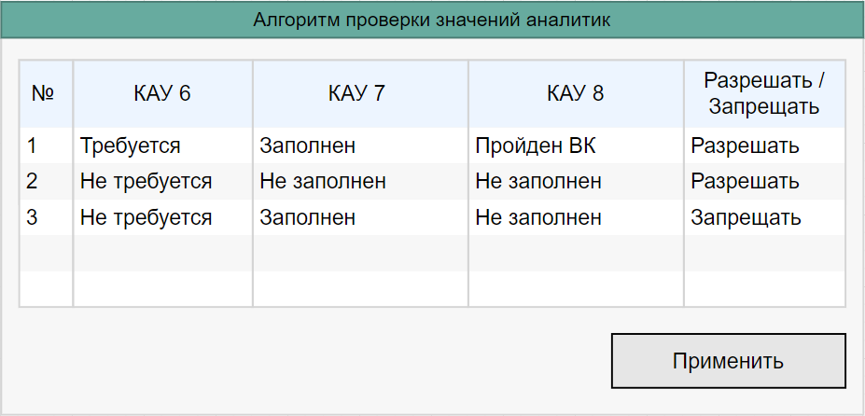

1. Для всех случаев, **не описанных** в настройке алгоритма списание должно быть **запрещено**.
2. Для всех аналитики (КАУ 6, КАУ 7, КАУ 8) помимо выбора конкретных значений должна быть возможность указать условие «Заполнен» или «Не заполнен».
3. Для настроенной комбинации значений аналитик должна быть возможность указать, что требуется выполнить ­– запретить списание или разрешить.
4. Запрещающее условие должно иметь больший приоритет, чем разрешающее, например:
   1. Разрешать списание при:
      1. КАУ 6 – «Требуется»
      2. КАУ 7 – «Заполнен»
      3. КАУ 8 – «ВК пройден»
   2. Запрещать списание при:
      1. КАУ 6 – «Требуется»
      2. КАУ 7 – «№ 10 от 23.12.2023»
      3. КАУ 8 – «ВК пройден»  
         В данном случае должно быть разрешено списание, во всех случаях, указанных в **A**, за исключением случая, указанного в **B**.